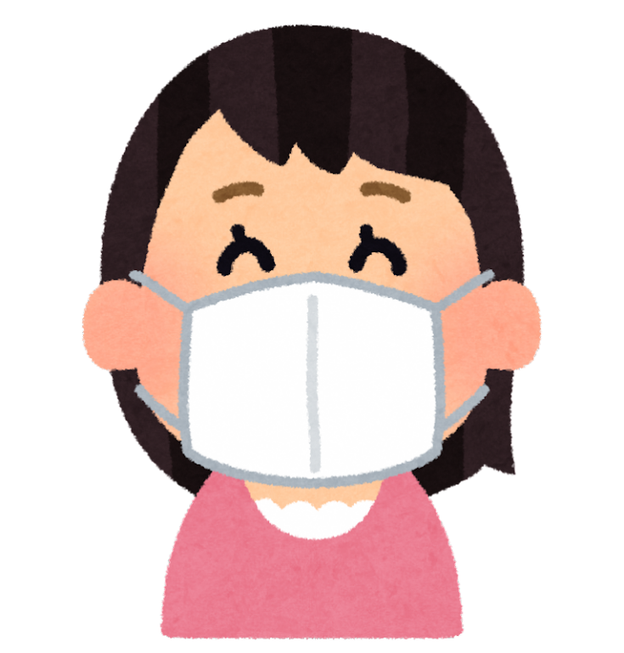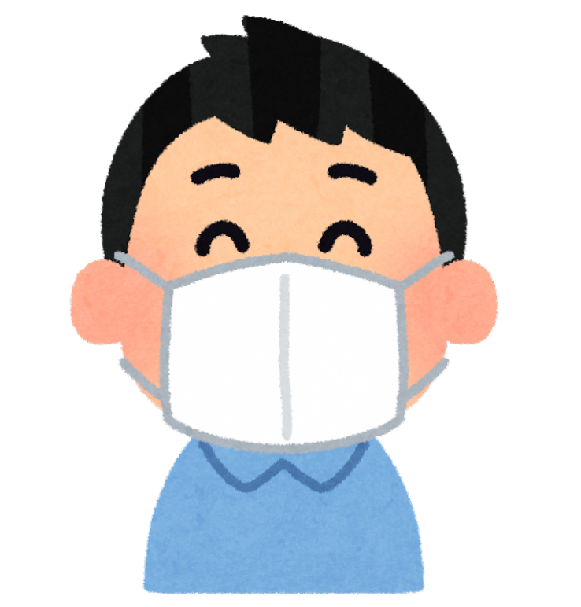

鹿沼市　〇〇自治会

マスクの着用を

お願いします。

施設内では

新型コロナ・インフルエンザなどの感染予防のため

◎　屋内で身体的な距離（２メートルが目安）が確保できない場合は、会話の有無にかかわらず、マスク着用が推奨されています。

◎　身体的な距離が確保できる場合で、会話をほとんどしない場合は、マスク着用の必要はないとされていますが、高齢の方など重症化リスクの高い方と接する場合は、マスク着用が必要とされています。

◎　公共施設は、身体的な距離が確保できない場合があり、また、重症化リスクの高い方も多く利用するため、感染予防の観点からマスクの着用をお願いします。